|  |  |  |
| --- | --- | --- |
| C:\Users\jeffrey.cubas\AppData\Local\Microsoft\Windows\INetCache\Content.MSO\A663C9E0.tmp | FORMATO  Especificación Funcional  Proyecto: Aplicación WESTER UNION | |
|  | ***Tecnología de la Información y Comunicaciones*** | |
|  |  |  |
|  | **Código**: FORM-TIC-009 | |
|  |  |  |
|  | **Versión del Documento**: 001 | |
|  |  |  |
| *El contenido de este documento es de uso para* **WESTERN UNION PERU S.A***. No debe ser divulgado a terceros sin la autorización respectiva.* | | |

|  |
| --- |
| Elaborado por:  Alum. Jeffrey Cubas Riva  Alum. Brayan Rodrigo Bautista Albites  Alum Yhasef Casasola Castro  Alum. Joseph Diaz Zuazo  Alum. Sergio Luis Rosas Perez |
| Cargo: Analistas Funcionales |
| Fecha: 02 de Abril de 2023 |
| Revisado por: Ing. Luis Lenin Losano Rodas |
| Cargo: Docente |
| Fecha: |
| Revisado por: |
| Cargo: |
| Fecha: |

**HISTORIAL DE CAMBIOS DEL DOCUMENTO**

|  |  |  |  |  |
| --- | --- | --- | --- | --- |
| VERSIÓN | FECHA DE REVISIÓN | ACTUALIZADO POR | CARGO | DESCRIPCIÓN BREVE |
| 001 | 26-ene-15 | Ing. Jorge Arana  Lic. Lenin Lozano | Analistas Funcionales | Versión inicial |
|  |  |  |  |  |
|  |  |  |  |  |
|  |  |  |  |  |
|  |  |  |  |  |
|  |  |  |  |  |
|  |  |  |  |  |
|  |  |  |  |  |

**REVISIÓN DEL DOCUMENTO**

Este documento será revisado y actualizado de acuerdo a lo expuesto a continuación:

* Si se requiere cambiar o mejorar el contenido de la información.
* Por cambios en la organización.
* Para seguir cambios que indiquen los estándares internacionales
* En caso de revisiones periódicas y programadas.
* Se recomienda como mínimo una actualización anual

**Indice**

1. Aplicación móvil y web KasNet 6

1.1. Propósito 6

1.2. Alcance 7

2. Objetivos del Proyecto 7

3. Requisitos Funcionales 8

3.1. Requerimientos funcionales de la aplicación móvil 8

3.2. Requerimientos funcionales aplicación web 8

3.3. Inventario de casos de uso de la aplicación móvil 8

3.4. Inventario de casos de uso de la aplicación web 10

3.5. Caso de Uso 001 – Ingresar al sistema mediante credenciales únicas 11

3.5.1. Descripción del Caso de Uso 11

3.5.2. Interfases 11

3.5.3. Inventario de Actores 12

3.5.4. Pre-Condiciones 12

3.5.5. Post-Condiciones 12

3.5.6. Actividades - Pasos 12

3.5.7. Excepciones 13

3.6. Caso de Uso 002 – Realizar búsquedas de agentes por ubicación actual 14

3.6.1. Descripción del Caso de Uso 14

3.6.2. Interfases 14

3.6.3. Inventario de Actores 15

3.6.4. Pre-Condiciones 15

3.6.5. Post-Condiciones 15

3.6.6. Actividades - Pasos 15

3.6.7. Excepciones 15

3.7. Caso de Uso 003 –Consular el detalle de un determinado agente 16

3.7.1. Descripción del Caso de Uso 16

3.7.2. Interfases 17

3.7.3. Inventario de Actores 17

3.7.4. Pre-Condiciones 17

3.7.5. Post-Condiciones 17

3.7.6. Actividades - Pasos 18

3.7.7. Excepciones 18

3.8. Caso de Uso 004 – Personalizar sus parámetros 18

3.8.1. Descripción del Caso de Uso 19

3.8.2. Interfases 19

3.8.3. Inventario de Actores 19

3.8.4. Pre-Condiciones 19

3.8.5. Post-Condiciones 19

3.8.6. Actividades - Pasos 20

3.8.7. Excepciones 20

3.9. Caso de Uso 005 –Saber cómo ser un agente KasNet 20

3.9.1. Descripción del Caso de Uso 20

3.9.2. Interfases 20

3.9.3. Inventario de Actores 21

3.9.4. Pre-Condiciones 21

3.9.5. Post-Condiciones 21

3.9.6. Actividades - Pasos 21

3.9.7. Excepciones 22

3.10. Caso de Uso 006 –Registrar fechas límite de pagos 22

3.10.1. Descripción del Caso de Uso 22

3.10.2. Interfases 22

3.10.3. Inventario de Actores 24

3.10.4. Pre-Condiciones 24

3.10.5. Post-Condiciones 24

3.10.6. Actividades - Pasos 25

3.10.7. Excepciones 25

3.11. Caso de Uso 007 –Validar usuario aplicación web 25

3.11.1. Descripción del Caso de Uso 26

3.11.2. Interfases 26

3.11.3. Inventario de Actores 27

3.11.4. Pre-Condiciones 27

3.11.5. Post-Condiciones 27

3.11.6. Actividades - Pasos 28

3.11.7. Excepciones 28

3.12. Caso de Uso 008 –Manejar los usuarios administradores del sistema 28

3.12.1. Descripción del Caso de Uso 28

3.12.2. Interfases 28

3.12.3. Inventario de Actores 30

3.12.4. Pre-Condiciones 30

3.12.5. Post-Condiciones 30

3.12.6. Actividades - Pasos 31

3.12.7. Excepciones 31

3.13. Caso de Uso 009 –Conocer los clientes que descargaron la aplicación móvil. 31

3.13.1. Descripción del Caso de Uso 31

3.13.2. Interfases 31

3.13.3. Inventario de Actores 32

3.13.4. Pre-Condiciones 32

3.13.5. Post-Condiciones 32

3.13.6. Actividades - Pasos 33

3.13.7. Excepciones 33

3.14. Caso de Uso 010 –Listar y administrar los agentes KasNet 34

3.14.1. Descripción del Caso de Uso 34

3.14.2. Interfases 34

3.14.3. Inventario de Actores 37

3.14.4. Pre-Condiciones 37

3.14.5. Post-Condiciones 37

3.14.6. Actividades - Pasos 38

3.14.7. Excepciones 38

3.15. Caso de Uso 011 –Observar historial de uso de los administradores y agentes 39

3.15.1. Descripción del Caso de Uso 39

3.15.2. Interfases 39

3.15.3. Inventario de Actores 41

3.15.4. Pre-Condiciones 42

3.15.5. Post-Condiciones 42

3.15.6. Actividades - Pasos 42

3.15.7. Excepciones 42

3.16. Reglas de Negocio de aplicación móvil 44

3.17. Mensajes de Éxito 44

3.18. Mensajes de Error 44

3.19. Reglas de Negocio de la aplicación web. 44

3.20. Mensajes de Éxito 45

3.21. Mensajes de Error 45

4. Requisitos No Funcionales 45

4.1. Atributos de Calidad 45

4.2. Otros Requerimientos No Funcionales 47

5. Componentes (Elementos Asociados) 47

6. Documentos Anexos 47

7. Observaciones 47

8. Aceptación del Documento 48

# Aplicación móvil y web WESTERN UNION

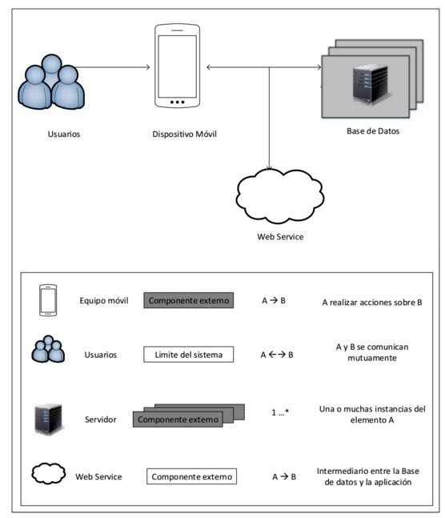

# Propósito

El propósito de este documento es detallar los requerimientos funcionales y no funcionales del desarrollo de la aplicación WESTERN UNION en su versión móvil y web.

# Alcance

El documento presentará la información de los procesos de desarrollo de la aplicación WESTERN UNION detallando los requerimientos funcionales y no funcionales que deben considerarse para cada caso de uso.

# Objetivos del Proyecto

Presentar en este documento todos los requerimientos a considerarse para el desarrollo de la aplicación WESTERN UNION

# Requisitos Funcionales

# Requerimientos funcionales de la aplicación móvil

|  |  |  |
| --- | --- | --- |
| **Cod. Req.** | **Nombre Requerimiento** | **Descripción** |
| **RF001** | **Validar usuario.** | Permite reconocer al usuario mediante el ingreso de su nombre de usuario y contraseña. |
| **RF002** | **Buscar agentes WESTERN UNION** | Mediante su posición geo referencial debe mostrar los agentes WESTERN UNION cercanos y la forma de llegar a ellos. |
| **RF003** | **Conocer al agente.** | Ayudar a decidir al usuario que agente buscar basado en los datos registrados del establecimiento o a los datos ingresados por otros usuarios sobre los servicios brindados por el agente **WESTERN UNION.** |
| **RF004** | **Personalizar sus parámetros.** | El software debe ser configurable según las necesidades del usuario |
| **RF005** | **Saber cómo ser un agente WESTERN UNION** | Facilitar al usuario la información necesaria para convertirse en agente **WESTERN UNION** y conocer las ventajas de serlo |
| **RF006** | **Registrar fechas límite de pagos.** | El software debe de ser una herramienta que ayude al usuario mediante el aviso o recordatorios de fechas y montos de pagos que haya grabado previamente. |

# Requerimientos funcionales aplicación web

|  |  |  |
| --- | --- | --- |
| **Cod. Req.** | **Nombre Requerimiento** | **Descripción** |
| **RF007** | **Validar usuario.** | Permite reconocer al usuario mediante el ingreso de su nombre de usuario y contraseña y listar el menú de administrador. |
| **RF008** | **Manejar los usuarios administradores del sistema.** | Mostrar menú con listado de usuarios con privilegios de administrador dentro del sistema y posibilidad de agregar, editar o borrar usuarios. |
| **RF009** | **Conocer los clientes que descargaron la aplicación móvil** | Listar los clientes y datos principales de las personas que descargaron la aplicación móvil **WESTERN UNION.** |
| **RF010** | **Listar y administrar los agentes WESTERN UNION** | El software permitirá el mantenimiento de los agentes, crear, leer, editar y borrarlos del sistema. |
| **RF011** | **Observar historial de uso de los administradores y agentes** | Listar el historial de accesos de los usuarios administradores y agentes. |

# Inventario de casos de uso de la aplicación móvil

|  |  |  |  |
| --- | --- | --- | --- |
| **Cod. CU** | **Nombre Caso de Uso** | **RF** | **Descripción** |
| **CU001** | **Ingresar al sistema con credenciales únicas** | **RF001** | El usuario puede ingresar al sistema mediante credenciales únicas (código y contraseña).  Para más facilidad y por incremente de las preferencias del público por el uso de redes sociales, se ha facilitado el ingreso al sistema mediante su identificación en redes sociales como Instagram o Gmail.  Esta validación permite el control de roles y permisos dentro de la parte privada del sistema como la actualización de datos personales. |
| **CU002** | **Búsquedas de agentes por ubicación actual** | **RF002** | El proceso permite identificar la posición geo referencial del usuario de manera automática dentro de una región circular para indicar la posición del cliente dentro de un radio de 100 m   * El sistema muestra automáticamente en el mapa los agentes respecto a la ubicación GPS del * cliente. * El cliente puede realizar búsquedas personalizadas ingresando la referencia o dirección (calle, * avenida, jirón, distrito, entre otros). * “Lista de Agentes”.   El cliente puede realizar inspecciones en el mapa seleccionando la opción “Buscar en Mapa”. |
| **CU003** | **Consular el detalle de un determinado agente** | **RF003** | El cliente puede acceder a la ubicación, descripción y datos específicos del establecimiento. Adicionalmente se puede registrar la calificación del servicio y dejar un registro en el reporte del agente.   * El cliente hacer click sobre un agente en el mapa puede visualizar su información general en popup: * Nombre * Dirección * Referencia * Calificación * El cliente al momento de dar click sobre el botón “¿Cómo llego?” verá la ruta trazada indicando como llegar mediante Google Maps * El cliente puede consultar más información del agente dando click sobre el hipervínculo “Más información” como: * Botón de registro de calificación: * Puntaje (porcentaje de estrellas pintadas) * Título * Comentario   o Historial de comentarios |
| **CU004** | **Configurar parámetros de búsqueda.** | **RF004** | El cliente puede ajustar los criterios de búsqueda para personalizarlo a sus necesidades según el escenario   * El cliente puede configurar el rango de búsqueda actualizando el diámetro en metros. * El cliente puede activar o desactivar la emisión de notificaciones. * El cliente puede activar o desactivar la vibración de llegada de una notificación. |
| **CU005** | **Saber cómo ser un agente WESTERN UNION** | **RF005** | El cliente necesita conocer los beneficios de ser agente, las ventajas de ser un agente **WESTERN UNION** y las facilidades del proceso de afiliación. Para que pueda fidelizarse y conocer más sobre la empresa. |
| **CU006** | **Registrar fechas límite de pagos** | **RF006** | El cliente necesita un recordatorio que permita garantizar el cumplimiento y no vencimiento de las fechas con la generación de notificaciones automáticas.   * El cliente puede consultar el historial de notificaciones registradas ordenadas de la más reciente a la más antigua. * El cliente puede registrar una nueva notificación: * Título * Monto * Fecha * Hora * Opción de “Repetir Mensualmente” * Si (se ejecuta mensualmente) * No * El cliente puede editar una notificación ya registrada seleccionándola en el listado del historial: * Título * Monto * Fecha * Hora * Opción de “Repetir Mensualmente” |

# Inventario de casos de uso de la aplicación web

|  |  |  |  |
| --- | --- | --- | --- |
| **Cod. CU** | **Nombre Caso de Uso** | **RF** | **Descripción** |
| **CU007** | **Ingresar al sistema y acceder al menú de usuario administrador** | **RF007** | El cliente puede ingresar al sistema mediante credenciales únicas (código y contraseña).  Una vez que se ha reconocido al usuario se le muestra el menú de administrador que consta de:   * Dashboard inicial. * Menú de administradores. * Menú de clientes. * Menú de agentes.   Menú de auditoría. |
| **CU008** | **Manejar los usuarios administradores del sistema.** | **RF008** | En la opción administradores es la lista de todos los administradores del sistema.  El programa permitirá al administrador agregar, editar o eliminar a otros usuarios del sistema con los mismos privilegios. |
| **CU009** | **Conocer los clientes que descargaron la aplicación.** | **RF009** | Muestra el listado de todos los clientes que descargaron la aplicación móvil. En este listado aparecen los datos de los clientes como:   * Nombre de usuario. * Nombre de cuenta. * Correo electrónico. * Teléfono.   Este listado se podrá exportar a Excel fácilmente presionando un botón. |
| **CU010** | **Listar y administrar los agentes WESTERN** **UNION** | **RF010** | Muestra el listado de los agentes distribuidos por zona. Pueden ser buscados por su razón social.  El sistema permitirá al administrador realizar el mantenimiento de los agentes seleccionando un archivo.  Estos datos pueden ser cargados o eliminados masivamente, mediante unos botones que están agregados debajo del listado.  El sistema permitirá al administrador añadir agentes a través un menú de datos.  El sistema permitirá al administrador agregar comentarios y observar la valoración por agente. |
| **CU011** | **Observar historial de uso de los administradores y agentes** | **RF011** | En el menú auditoría se encuentran dos pestañas, accesos y agentes.  En la sección accesos el administrador podrá ver el listado de accesos por los usuarios administradores y acciones que realizó durante su permanencia en el sistema. También podrá buscar por nombre de usuario.  El sistema le permitirá al administrador exportar a Excel el Log de Los Agentes que se han registrados. Esta función se realizará con el botón exportar a Excel. |

# Caso de Uso 001 – Ingresar al sistema mediante credenciales únicas

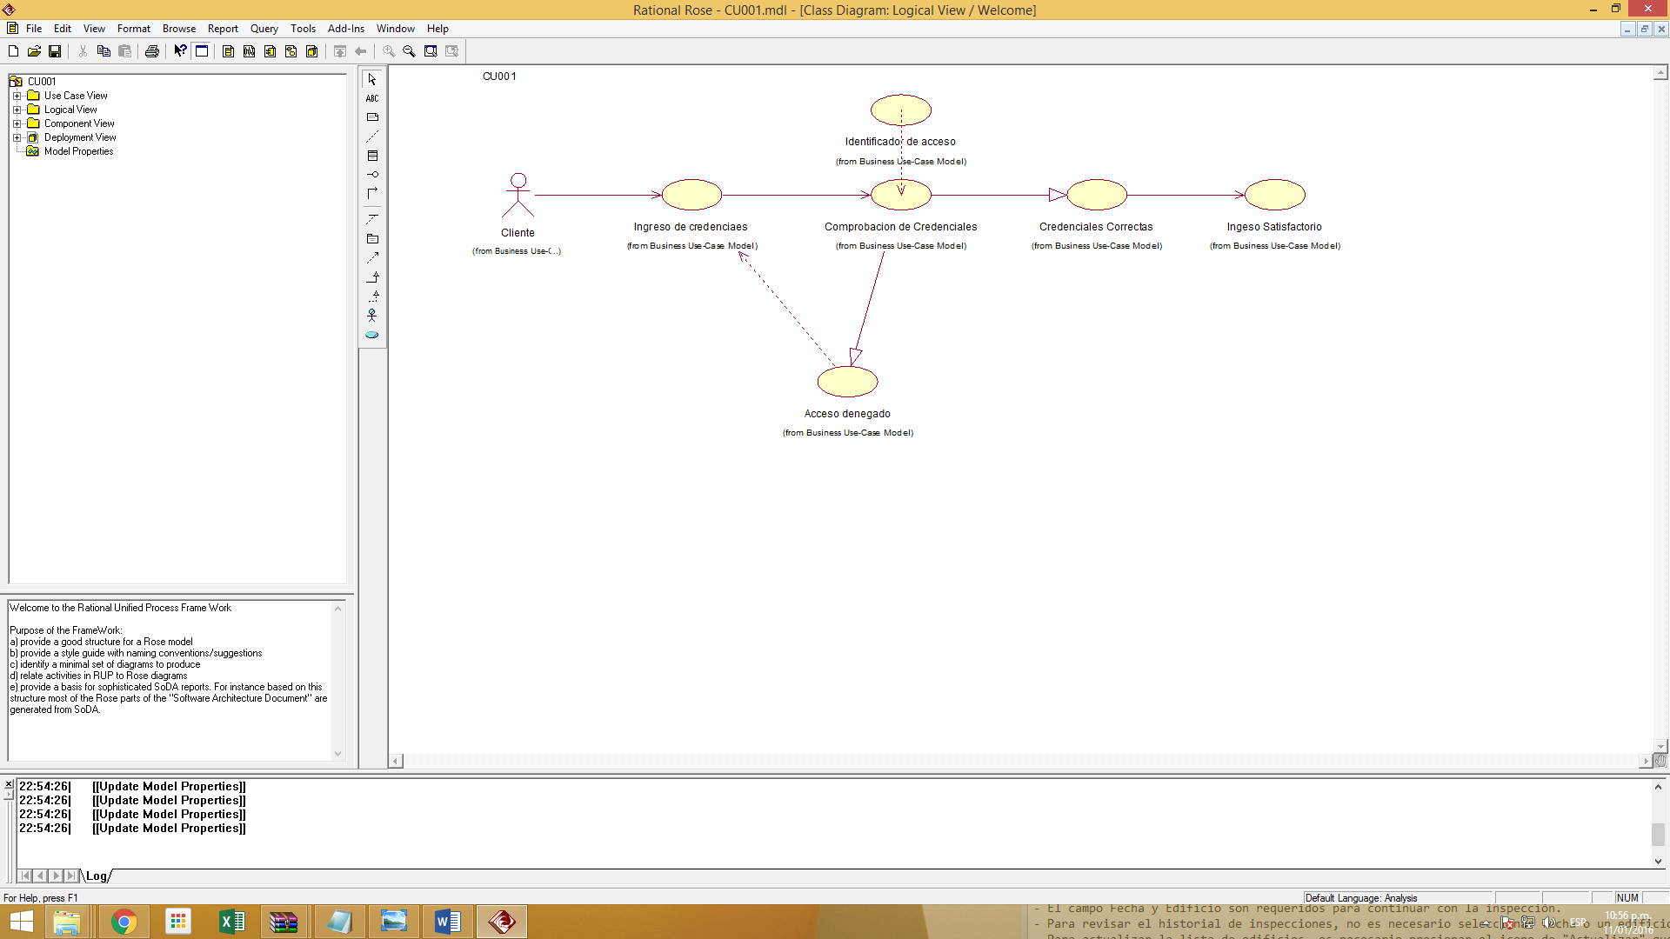

# Descripción del Caso de Uso

El cliente puede ingresar al sistema mediante credenciales únicas (código y contraseña).

Para mayor facilidad y por el aumento de las preferencias del público por el uso de redes sociales, se ha facilitado el ingreso al sistema mediante su identificación en redes sociales como INSTAGRAM o GMAIL.

# Interfases

La aplicación móvil mostrará una pantalla inicial que permite ingresar su usuario y contraseña en caso los haya registrado o ingresar con sus credenciales de redes sociales INSTAGRAM O GMAIL

# Inventario de Actores

|  |  |  |
| --- | --- | --- |
| **Código** | **Nombre** | **Descripción** |
| **UC** | **Usuario cliente** | * Usuario que descargó la aplicación móvil. |

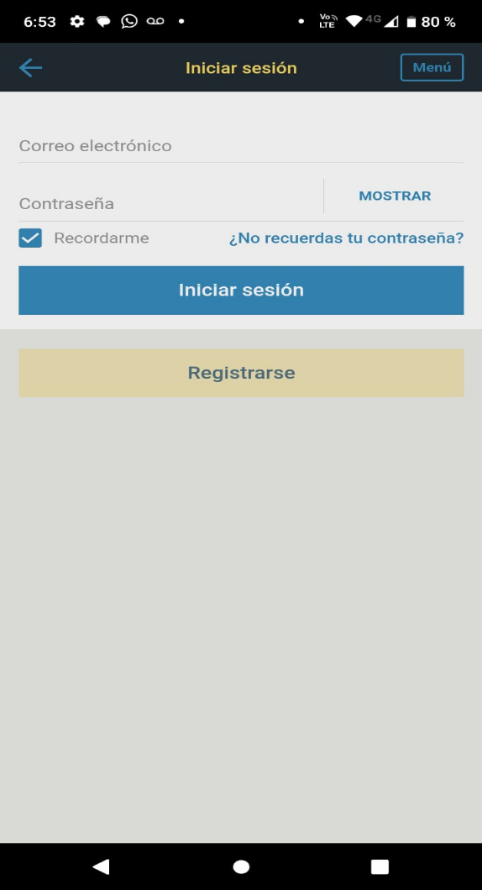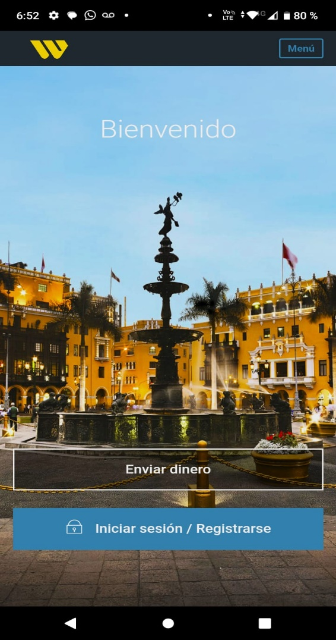

# Pre-Condiciones

|  |  |
| --- | --- |
| **Código** | **Descripción** |
| **01** | * El usuario ha registrado su nombre de usuario y contraseña en el sistema. * El usuario ha registrado sus credenciales de Facebook o Gmail. |

# Post-Condiciones

|  |  |
| --- | --- |
| **VALIDAS.-** | |
| **Código** | **Descripción** |
| **01** | * Se reconoce al usuario y rol dentro del sistema |
| **INVALIDAS.-** | |
| **Código** | **Descripción** |
| **01** | * Muestra mensaje de error de ingreso y permite ingresar nuevamente su nombre de usuario y contraseña o credenciales. |

# Actividades - Pasos

|  |  |
| --- | --- |
| **Paso** | **Acción** |
| **01** | Registrar al usuario. (Solo la primera vez que ingresa)  El usuario presiona el botón “Regístrate aquí”  Aparece una pantalla indicando los datos necesarios para ingresar.  Si no ingresa todos los datos, aparecerá el mensaje: “Ingrese todos los campos”  En caso estén conformes los datos aparecerá el mensaje: “Se Ha registrado satisfactoriamente. |
| **02** | El usuario ingresa su nombre de usuario y su contraseña  Presiona el botón “INGRESAR” |
| **03** | * El programa realiza la búsqueda del único usuario inscrito con el nombre de usuario ingresado. * En caso de no encontrarlo mostrará el mensaje “Los datos ingresados son incorrectos” * En caso de encontrar el usuario, pero la contraseña está equivocada, mostrará el mensaje: “Los datos ingresados son incorrectos”   En caso de encontrar un usuario y contraseña con los mismos datos que los ingresados, mostrará la pantalla por defecto que es el mapa los agentes respecto a la ubicación GPS del cliente. |
| **04** | * El usuario presiona “Iniciar sesión con Instagram” o “Iniciar sesión con Gmail” * El programa espera que el usuario ingrese sus credenciales en Facebook o Gmail. * Cuando el usuario haya ingresado en las redes sociales, el programa preguntará: “¿Desea continuar como” NombreDeUsuario”. * En caso el usuario no desee continuar, regresará a la red social para que cambie el ingreso.   En caso el usuario continúe con sus credenciales, el programa enviará a la pantalla por defecto que es el mapa los agentes respecto a la ubicación GPS del cliente. |

# Excepciones

|  |  |
| --- | --- |
| **Paso** | **Acción** |
| **01** | * <<Ninguna>> |

# Caso de Uso 002 – Realizar búsquedas de agentes por ubicación actual

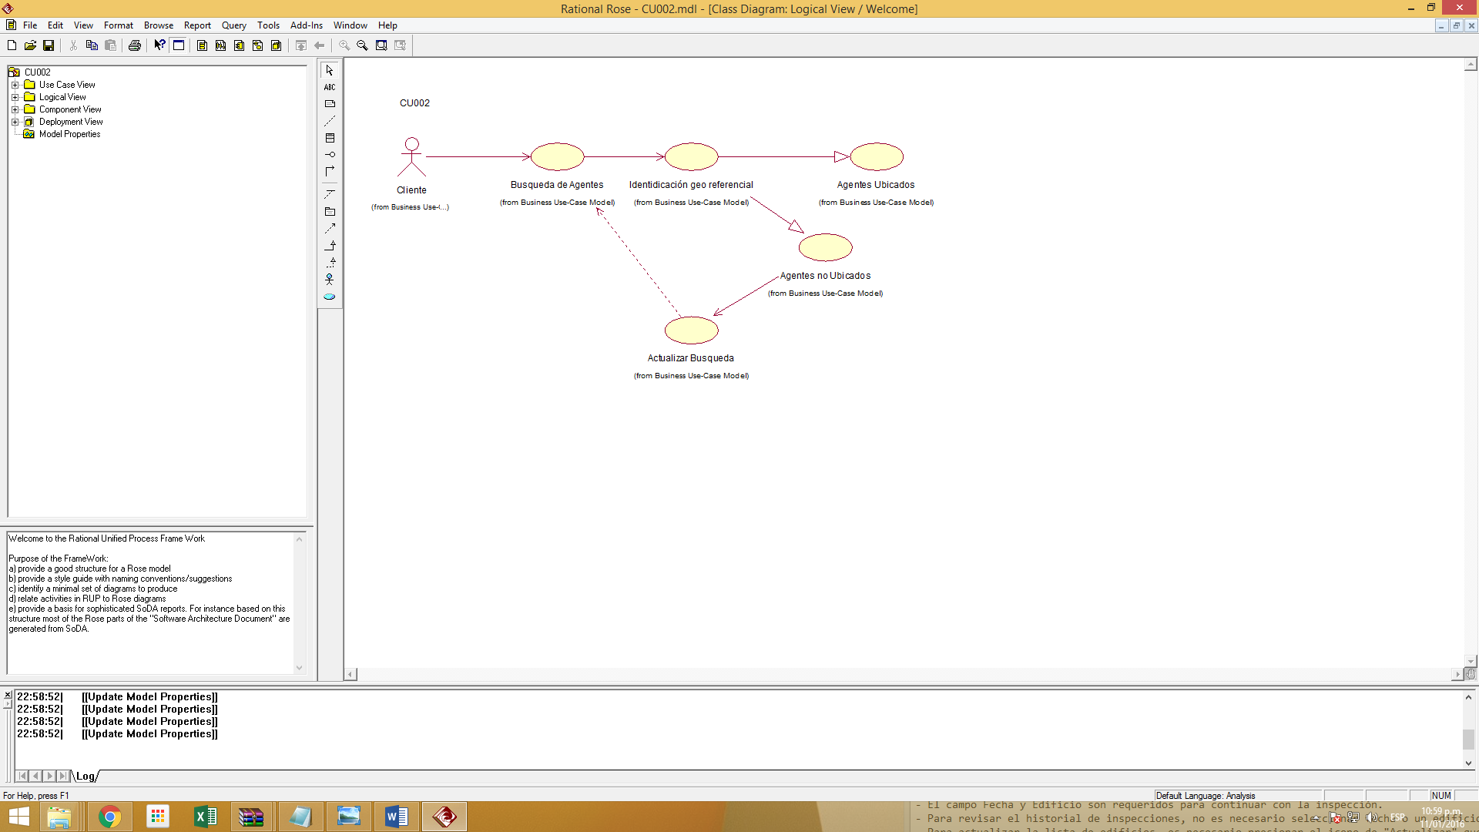

# Descripción del Caso de Uso

El usuario cliente necesita encontrar agentes **WESTERN UNION PERU** más cercanos a su ubicación actual. Identificar automáticamente sus ubicaciones geo referenciales dentro de una región circular (100 m. de diámetro por defecto) desde su posición.

# Interfases

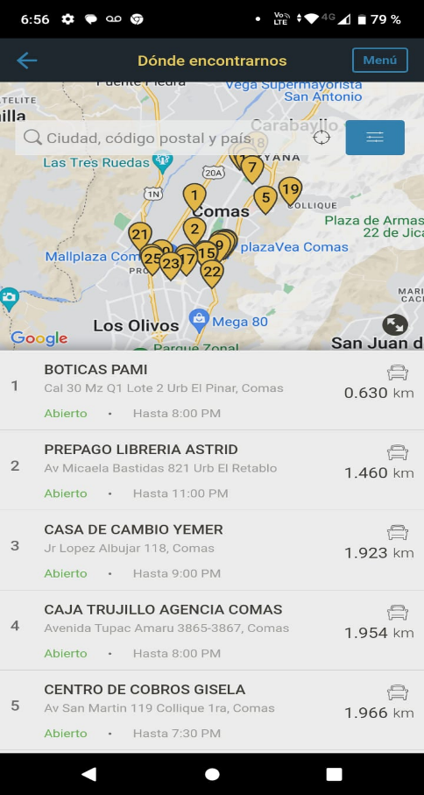

En la pantalla de la aplicación móvil muestra el mapa con los agentes **WESTERN UNION PERU** respecto a la ubicación del GPS del cliente.

El cliente puede realizar búsquedas personalizadas ingresando la referencia o dirección (calle, avenida, jirón, distrito, entre otros).

El cliente visualizar el resultado de las búsquedas en una lista agentes seleccionando la opción “Lista de Agentes”.

El cliente puede realizar inspecciones en el mapa seleccionando la opción “Buscar en Mapa”.

# Inventario de Actores

|  |  |  |
| --- | --- | --- |
| **Código** | **Nombre** | **Descripción** |
| **UC** | **Usuario cliente** | * Usuario que descargó la aplicación móvil. |

# Pre-Condiciones

|  |  |
| --- | --- |
| **Código** | **Descripción** |
| **01** | * El cliente ya está validado dentro del sistema de la aplicación móvil. |
| **02** | * El cliente cuenta con un aplicativo con GPS y éste tiene detectado al menos 3 señales de satélites para poder identificar su posición geo referencial. |
| **03** | * El sistema detecta la posición geo referencial del GPS. |

# Post-Condiciones

|  |  |
| --- | --- |
| **VALIDAS.-** | |
| **Código** | **Descripción** |
| **01** | * Datos de posiciones de los agentes **WESTERN UNION PERU** más cercanos a la posición del cliente. |
| **INVALIDAS.-** | |
| **Código** | **Descripción** |
| **01** | * Mensajes de conectividad con el GPS. |

# Actividades - Pasos

|  |  |
| --- | --- |
| **Paso** | **Acción** |
| **01** | La pantalla muestra el mapa con la ubicación georeferencial del usuario.  Además, muestra los puntos de ubicación de cada agente.  La pantalla hace acercamientos automáticos al presionar la posición del usuario. |
|  | En el texto de búsqueda, se pueden buscar agentes por dirección. |
|  | El botón “Lista de agentes” muestra una ventana modal con los nombres de los agentes que se muestran en el mapa actual. |

# Excepciones

|  |  |
| --- | --- |
| **Paso** | **Acción** |
| **01** | * <<Ninguna>> |

# Caso de Uso 003 –Consular el detalle de un determinado agente

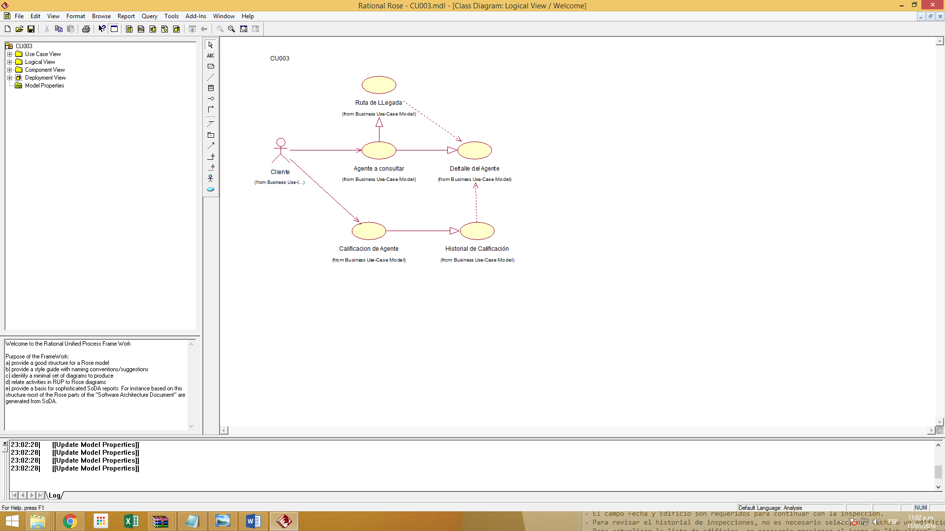

# Descripción del Caso de Uso

El cliente necesita consultar el detalle de un determinado agente para acceder a la ubicación del agente.

Además de conocer la descripción y datos específicos del establecimiento.

Debe de permitir registrar una calificación de atención del agente y que esta calificación quede registrado en el reporte del agente.

# Interfases

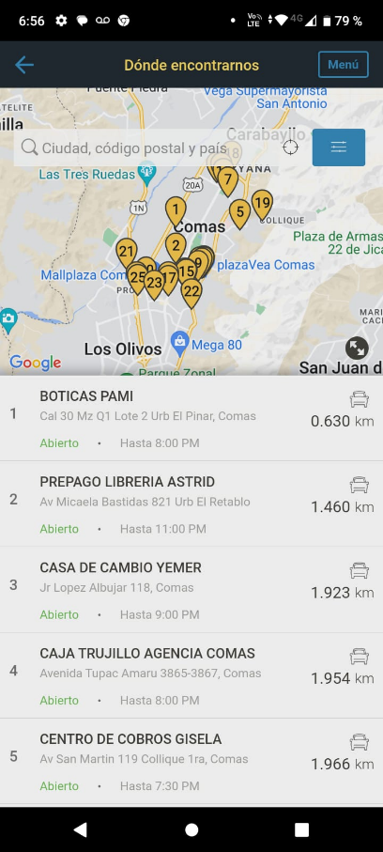 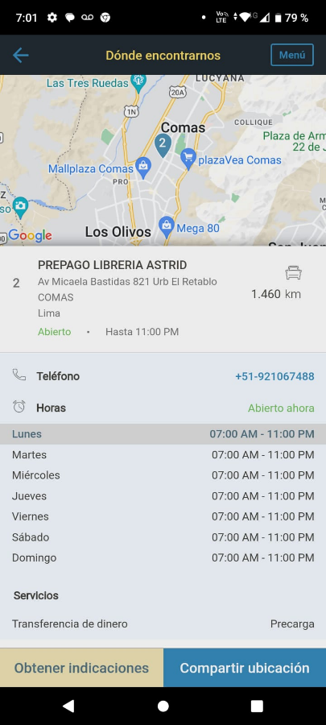

El cliente al dar click sobre un agente en el mapa puede visualizar su información general en popup:

* Nombre
* Dirección
* Referencia

El cliente al momento de dar click sobre el botón “¿Cómo llego?” puede trazar una ruta de llegada mediante Google Maps.

El cliente puede consultar más información del agente dando click sobre el hipervínculo “Más información” como:

* Botón de registro de calificación:
  + Puntaje (porcentaje de estrellas pintadas)
  + Titulo
  + Comentario
* Historial de comentarios

# Inventario de Actores

|  |  |  |
| --- | --- | --- |
| **Código** | **Nombre** | **Descripción** |
| **UC** | **Usuario cliente** | * Usuario que descargó la aplicación móvil. |

# Pre-Condiciones

|  |  |
| --- | --- |
| **Código** | **Descripción** |
| **01** | * El cliente ha buscado los agentes más cercanos. |

# Post-Condiciones

|  |  |
| --- | --- |
| **VALIDAS.-** | |
| **Código** | **Descripción** |
| **01** | * Muestra información del agente seleccionado |
| **02** | * Registra calificación asignada por el cliente al servicio del agente. |
| **INVALIDAS.-** | |
| **Código** | **Descripción** |
|  | * Ninguna |

# Actividades - Pasos

|  |  |
| --- | --- |
| **Paso** | **Acción** |
| **01** | * Al presionar sobre la ubicación de un agente **WESTERN UNION PERU** se muestra una pantalla superpuesta sobre el mapa con los datos del agente: * Nombre del agente. * Dirección * Ranking del agente gráfico con estrellas. * Botón “Como llegar”, Botón “Cerrar” y enlace “Más información” |
| **02** | * Al presionar el botón “Como llegar” muestra la ruta más corta para llegar en auto, distancia a recorrer y tiempo aproximado para llegar. * El botón Cerrar cierra la ventana modal. |
| **03** | * En el enlace “Más información” se muestra la pantalla con los datos anteriores. |

# Excepciones

|  |  |
| --- | --- |
| **Paso** | **Acción** |
| **01** | * En el proceso de extorno, no serán considerados los pagos que se hayan realizado con más de dos minutos de anterioridad. |

# Caso de Uso 004 – Personalizar sus parámetros

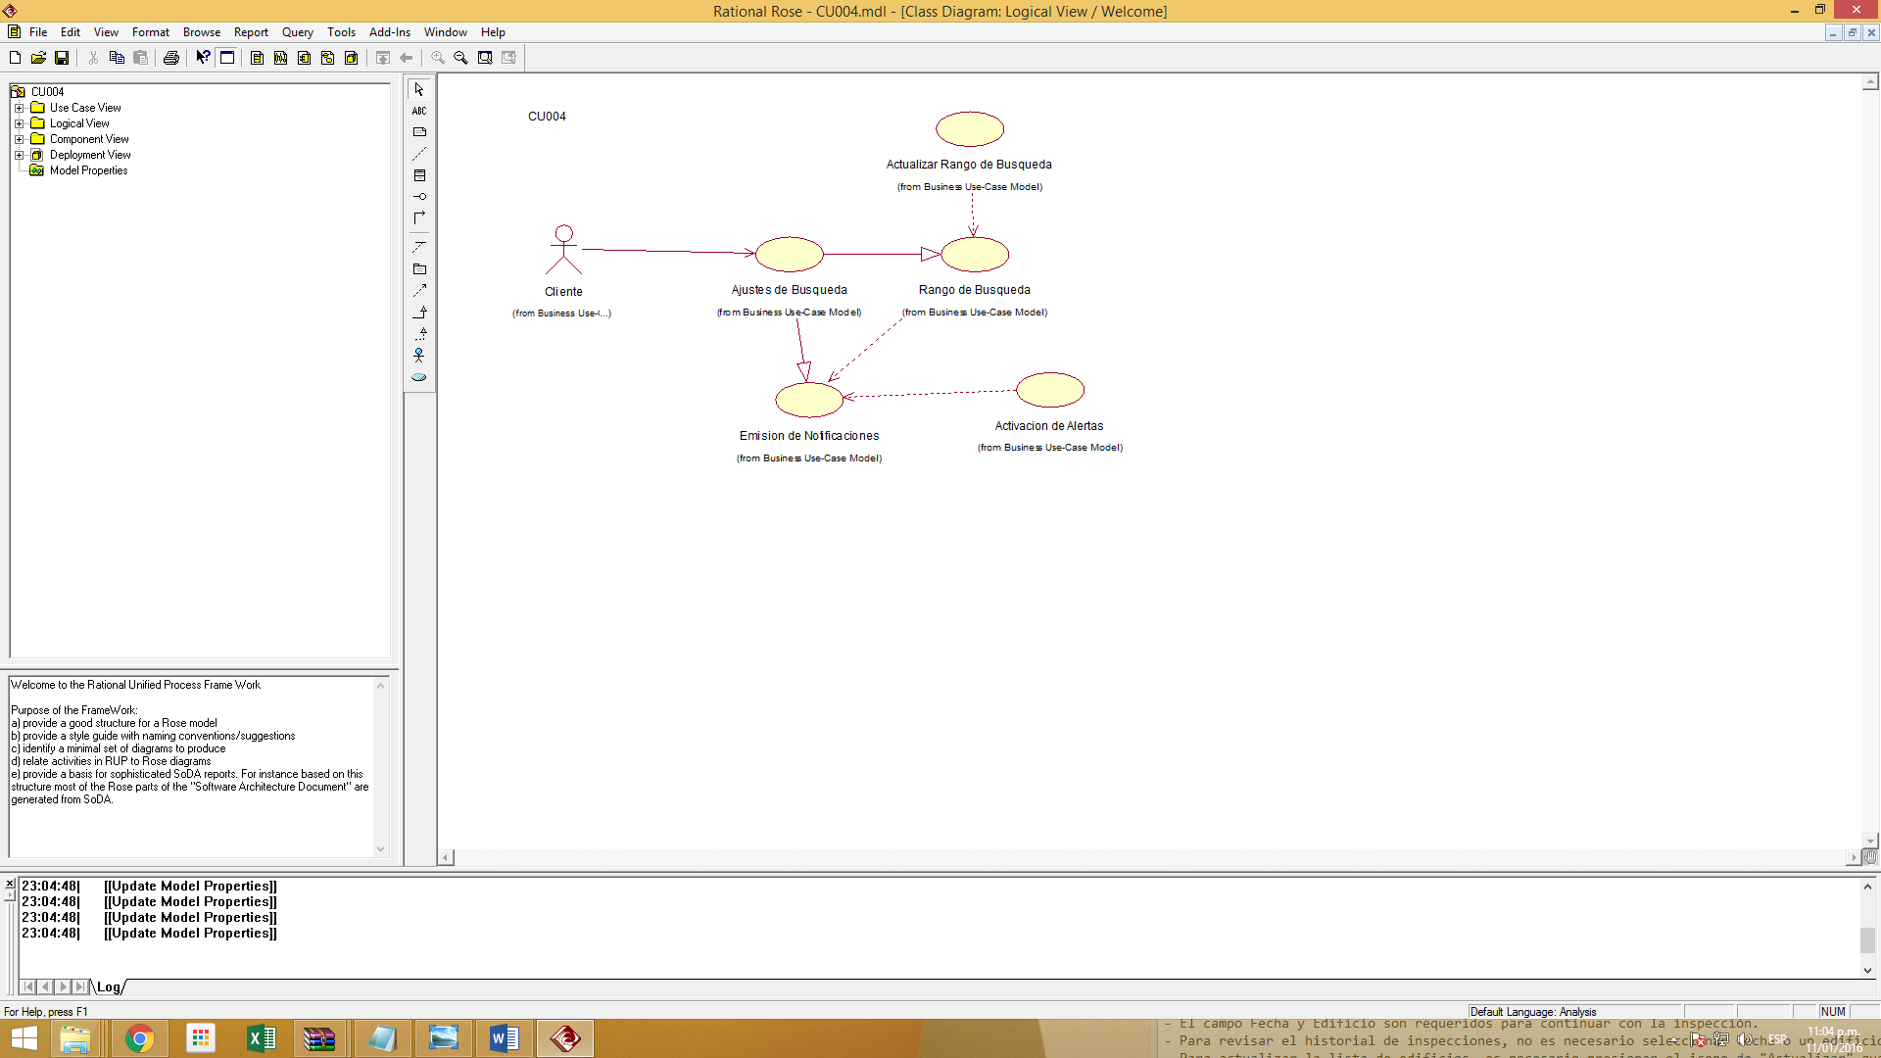

# Descripción del Caso de Uso

El software debe ser configurable según las necesidades del usuario

# Interfases

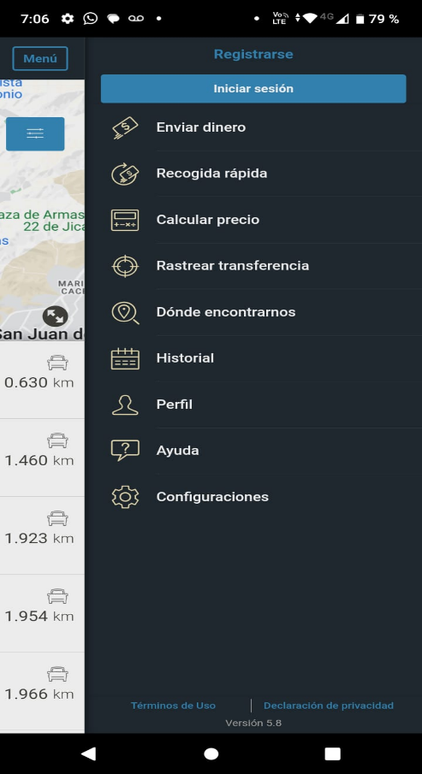

La aplicación mostrará una pantalla de Menú en las que:

* El cliente puede enviar dinero.
* El cliente calcular precio.
* El cliente puede rastrear transferencias.
* El cliente puede ver su historial.

# Inventario de Actores

|  |  |  |
| --- | --- | --- |
| **Código** | **Nombre** | **Descripción** |
| **UC** | **Usuario cliente** | * Usuario que descargó la aplicación móvil. |

# Pre-Condiciones

|  |  |
| --- | --- |
| **Código** | **Descripción** |
| **01** | * El usuario está validado dentro del sistema. |

# Post-Condiciones

|  |  |
| --- | --- |
| **VALIDAS.-** | |
| **Código** | **Descripción** |
| **01** | * Los parámetros modificados se guardarán dentro de la base de datos del sistema. |
| **INVALIDAS.-** | |
| **Código** | **Descripción** |
| **01** | * Mensajes de conectividad |

# Actividades - Pasos

|  |  |
| --- | --- |
| **Paso** | **Acción** |
| **01** | El programa permite configurar:   * El rango de búsqueda expresado en metros.   Permite apagar o encender:   * Los mensajes de notificaciones, * Activar notificación, * Sonido de notificación, * Vibración de notificación |

# Excepciones

|  |  |
| --- | --- |
| **Paso** | **Acción** |
| **01** | * <<Ninguna>> |

# Caso de Uso 005 –Saber cómo ser un agenteWESTERN UNION PERU

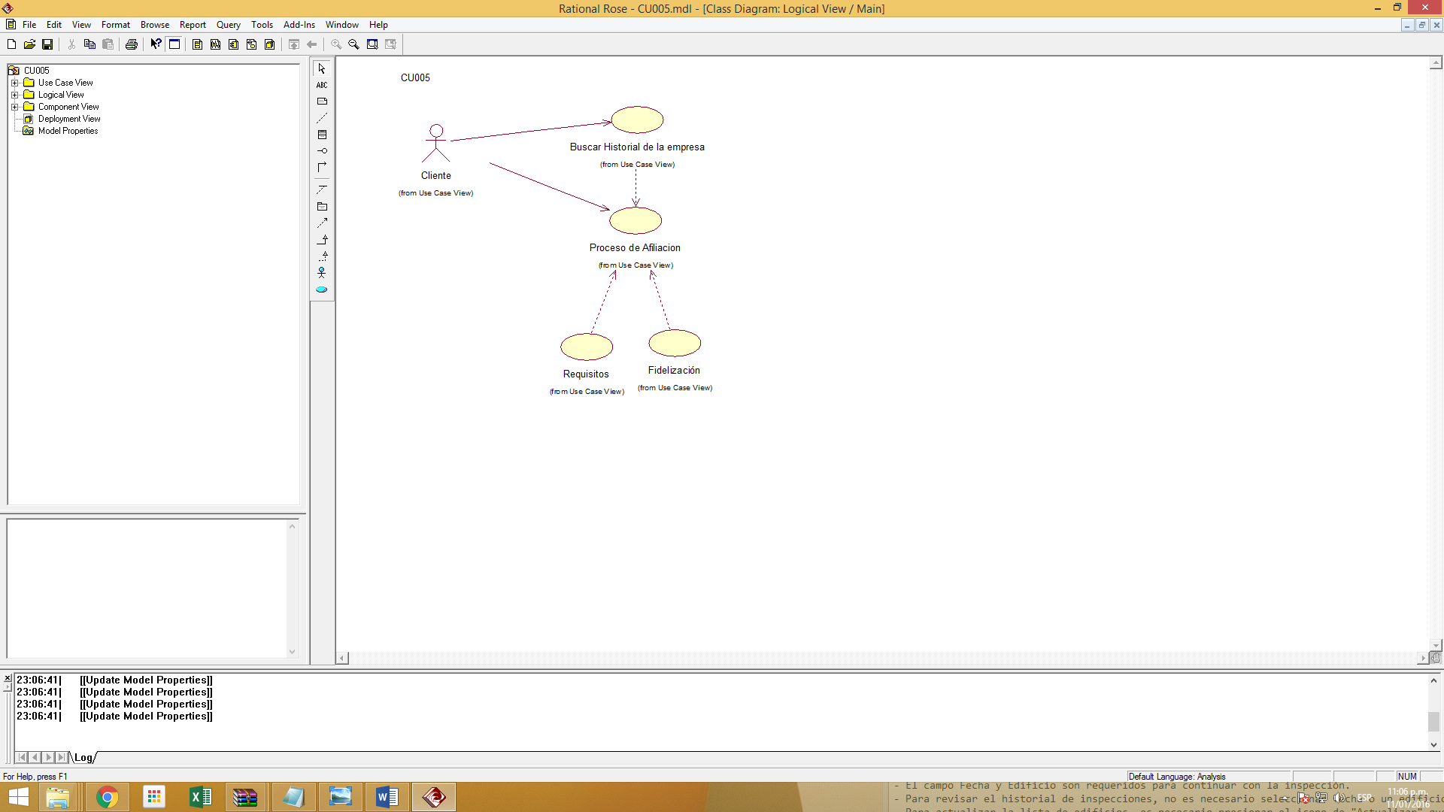

# Descripción del Caso de Uso

El cliente puede clic sobre la opción del menú “Quiero ser un Agente” para poder registrar el formulario de registro de comercio y afiliación web para un nuevo prospecto.

# Interfases

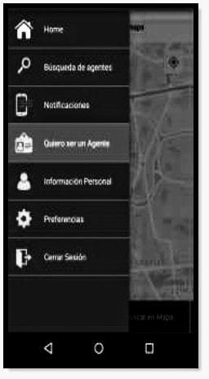

La aplicación móvil mostrará un enlace en el menú lateral “Quiero ser un agente”, al presionarlo se mostrará un formulario para rellenar con los datos necesarios para ser considerado un nuevo prospecto y pueda ser contactado por un afiliador zonal.

# Inventario de Actores

|  |  |  |
| --- | --- | --- |
| **Código** | **Nombre** | **Descripción** |
| **UC** | **Usuario cliente** | * Usuario que descargó la aplicación móvil. |

# Pre-Condiciones

|  |  |
| --- | --- |
| **Código** | **Descripción** |
| **01** | * El usuario está validado dentro del sistema. |

# Post-Condiciones

|  |  |
| --- | --- |
| **VALIDAS.-** | |
| **Código** | **-** |
| **01** | * Los datos que se han insertado en el formulario serán grabados en el servidor del sistema, los que luego podrán ser vistos por los administradores de la aplicación web. |
| **INVALIDAS.-** | |
| **Código** | **Descripción** |
| **01** | * Mensajes de conectividad. |

# Actividades - Pasos

|  |  |
| --- | --- |
| **Paso** | **Acción** |
| **01** | Al ingresar al menú “Quiero ser un agente” la aplicación direcciona a la página web  [www.westernunion.com](http://www.westernunion.com) |
| **02** | En la pantalla de la página web aparecen tres imágenes con los enlaces a:  Busco un agente  Soy un agente  Quiero ser un agente. |

# Excepciones

|  |  |
| --- | --- |
| **Paso** | **Acción** |
| **01** | * <<Ninguna>> |

# Caso de Uso 006 –Registrar fechas límite de pagos

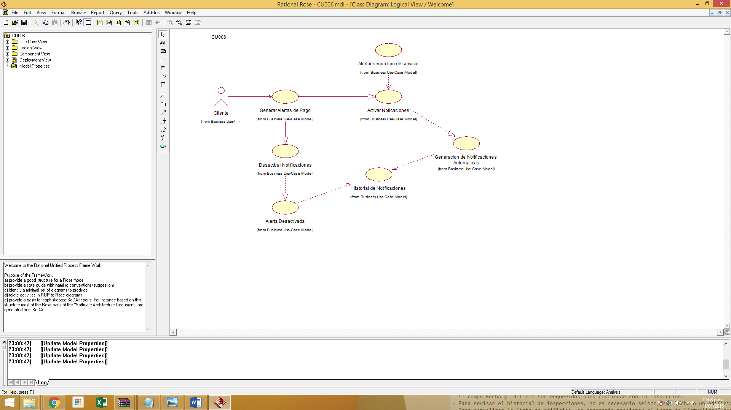

# Descripción del Caso de Uso

El software debe de ser una herramienta que ayude al usuario mediante el aviso o recordatorios de fechas y montos de pagos que haya grabado previamente.

# Interfases

La aplicación mostrará una pantalla con dos opciones “Programar” y “Verificar notificaciones”

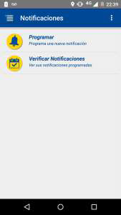

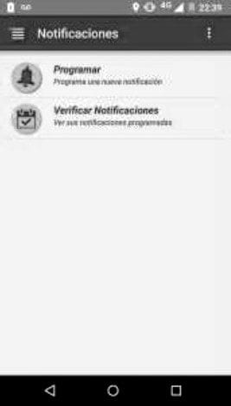

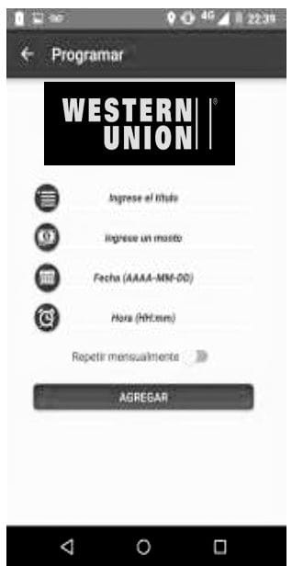

En la pantalla “Programar” el cliente puede registrar una nueva notificación:

* Título
* Monto
* Fecha
* Hora
* Opción de “Repetir Mensualmente”
* Si (se ejecuta mensualmente)
* No

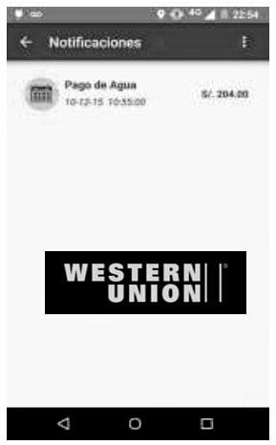

El menú notificaciones permite consultar el historial de notificaciones registradas ordenadas de la más reciente a la más antigua.

El cliente puede editar una notificación ya registrada seleccionándola en el listado del historial:

* Título
* Monto
* Fecha
* Hora

El cliente puede eliminar una determinada notificación seleccionándola por más de 3 segundos.

# Inventario de Actores

|  |  |  |
| --- | --- | --- |
| **Código** | **Nombre** | **Descripción** |
| **UC** | **Usuario cliente** | * Usuario que descargó la aplicación móvil. |

# Pre-Condiciones

|  |  |
| --- | --- |
| **Código** | **Descripción** |
| **01** | * El usuario está validado dentro del sistema. |

# Post-Condiciones

|  |  |
| --- | --- |
| **VALIDAS.-** | |
| **Código** | **-** |
| **01** | * Las notificaciones que se han guardado o editado se almacenarán en el servidor del sistema para mostrarse en la aplicación en el menú notificaciones. * El software mostrará recordatorios según la programación realizada. |
| **INVALIDAS.-** | |
| **Código** | **Descripción** |
| **01** | * Mensajes de conectividad. |

# Actividades - Pasos

|  |  |
| --- | --- |
| **Paso** | **Acción** |
| **01** | El Menú programar muestra una pantalla con los datos necesarios para agregar una notificación.  En caso no se ingresen todos los campos muestra un mensaje “Complete todos los campos”.  De ingresar todos los campos aparece el mensaje “Se registró correctamente”. |
|  | Al ir a la sección “Verificar notificaciones” se muestra la lista de notificaciones guardadas anteriormente:   * Título * Monto |

# Excepciones

|  |  |
| --- | --- |
| **Paso** | **Acción** |
| **01** | * <<Ninguna>> |

# Caso de Uso 007 –Validar usuario aplicación web

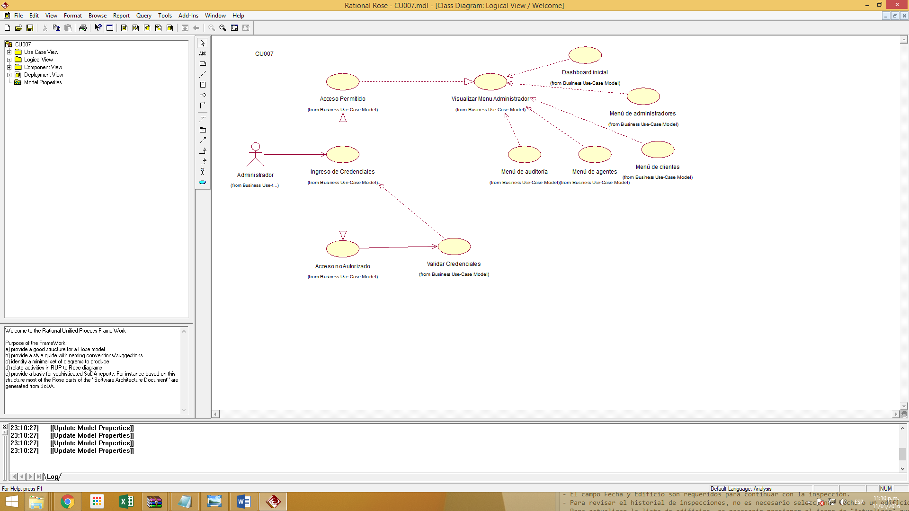

# Descripción del Caso de Uso

Permite reconocer al usuario mediante el ingreso de su nombre de usuario y contraseña y listar el menú de administrador.

# Interfases

El sistema mostrara el panel de Ingresar al Sistema. Para acceder al sistema, navegue a agentes-WESTERN UNION /WESTERN UNION-WEB /login.html. Aparecerá la siguiente pantalla, en donde deberá ingresar su código y contraseña.

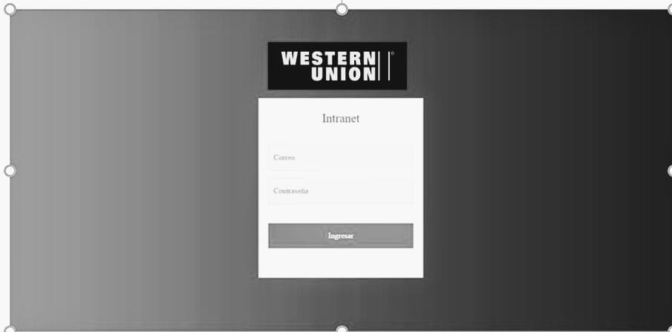

Al ingresar su nombre de usuario y contraseña y éstos sean validados por el sistema aparecerá la siguiente pantalla:

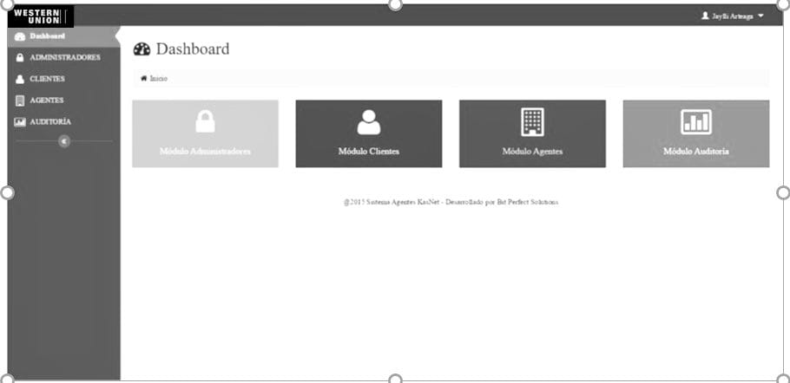

En este menú el administrador puede ingresar a los módulos:

* Administradores
* Clientes
* Agentes
* Auditoría

# Inventario de Actores

|  |  |  |
| --- | --- | --- |
| **Código** | **Nombre** | **Descripción** |
| **UA** | **Usuario administrador** | * Usuario con rol y permisos de administrador del sistema. |

# Pre-Condiciones

|  |  |
| --- | --- |
| **Código** | **Descripción** |
| **01** | * El usuario cuenta con nombre de usuario y contraseña válidos * El usuario tiene permisos activos de administrador |

# Post-Condiciones

|  |  |
| --- | --- |
| **VALIDAS.-** | |
| **Código** | **Descripción** |
| **01** | * Muestra en pantalla acceso a los módulos |
| **02** | * Se registra su actividad en el sistema |
| **INVALIDAS.-** | |
| **Código** | **Descripción** |
|  | * Ninguna |

# Actividades - Pasos

|  |  |
| --- | --- |
| **Paso** | **Acción** |
| **01** | El usuario ingresa su nombre de usuario y su contraseña  Presiona el botón “INGRESAR” |
| **02** | * El programa realiza la búsqueda del único usuario inscrito con el nombre de usuario ingresado. * En caso de no encontrarlo mostrará el mensaje “Los datos ingresados son incorrectos” * En caso de encontrar el usuario, pero la contraseña está equivocada, mostrará el mensaje: “Los datos ingresados son incorrectos”   En caso de encontrar un usuario y contraseña con los mismos datos que los ingresados, el programa dará acceso al sistema y mostrará la pantalla por defecto que es Dashboard del administrador |

# Excepciones

|  |  |
| --- | --- |
| **Paso** | **Acción** |
| **01** | * Ninguna |

# Caso de Uso 008 –Manejar los usuarios administradores del sistema

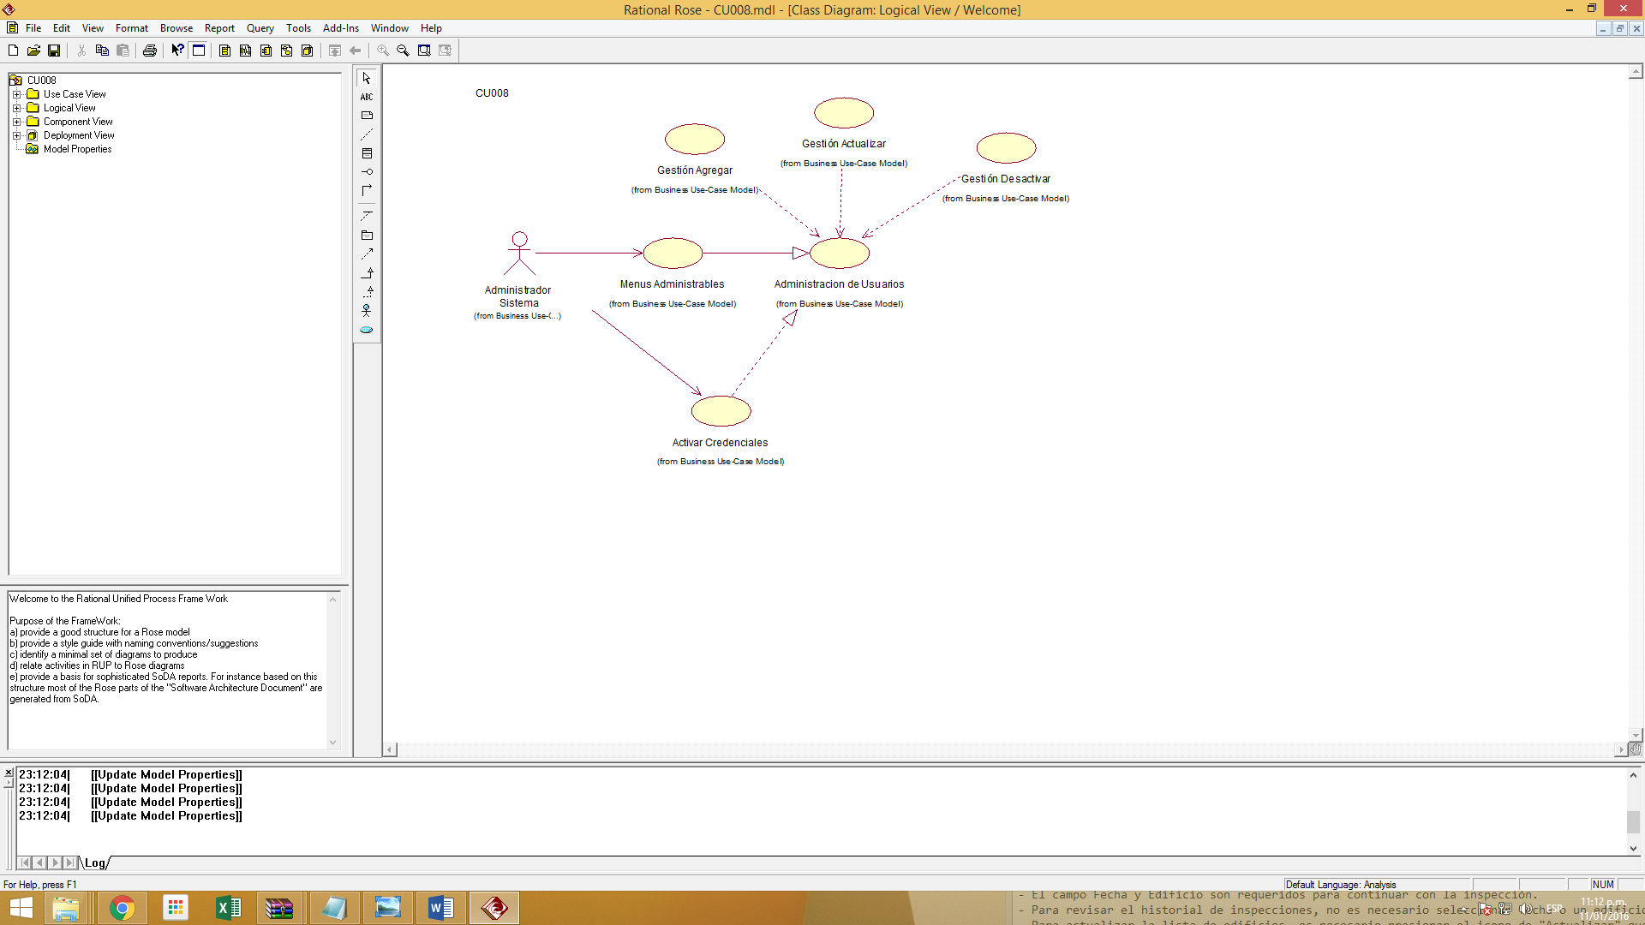

**.**

# Descripción del Caso de Uso

La aplicación debe permitir agregar, editar, leer y borrar usuarios administradores del sistema.

# Interfases

En la opción del Administradores que se encuentra en el menú de la parte izquierda. La información que se muestra es la lista de todos los administradores que tendrá el sistema.

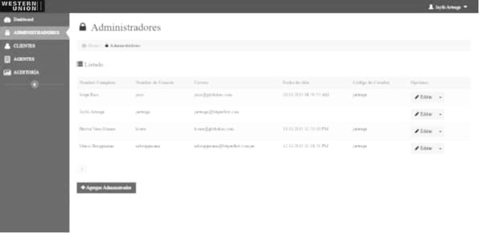

El sistema le permitirá al administrador agregar a otros usuarios del sistema con los mismos privilegios.

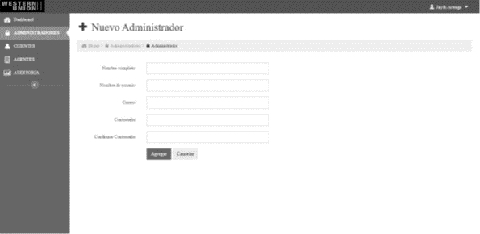

El sistema le permitirá al administrador poder editar al Administrador.

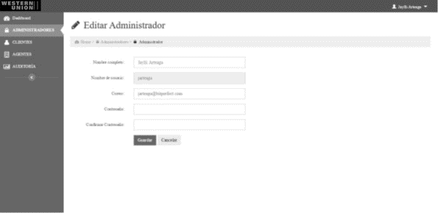

El sistema le permitirá al administrador poder eliminar al usuario.

# Inventario de Actores

|  |  |  |
| --- | --- | --- |
| **Código** | **Nombre** | **Descripción** |
| **UA** | **Usuario administrador** | * Usuario con rol y permisos de administrador del sistema. |

# Pre-Condiciones

|  |  |
| --- | --- |
| **Código** | **Descripción** |
| **01** | * El usuario se ha validado correctamente. * El usuario tiene permisos activos de administrador |

# Post-Condiciones

|  |  |
| --- | --- |
| **VALIDAS.-** | |
| **Código** | **Descripción** |
| **01** | * Muestra en listado de administradores del sistema |
| **02** | * Los cambios realizados en los usuarios administradores se registrarán en el servidor del sistema. * El listado de administradores se actualiza con los últimos cambios. |
| **03** | * Todas las actividades realizadas por el administrador quedan registradas en el log de actividades de usuarios. |
| **INVALIDAS.-** | |
| **Código** | **Descripción** |
|  | * Ninguna |

# Actividades - Pasos

|  |  |
| --- | --- |
| **Paso** | **Acción** |
| **01** | El usuario administrador ve el listado de administradores del sistema. |
| **02** | El usuario administrador presiona el botón “Agregar administrador”.  El programa muestra un menú con los datos necesarios a completar para crear un nuevo administrador.  Puede presionar Agregar para ingresar el nuevo administrador.  Puede presionar Cancelar para regresar a la pantalla anterior sin grabar cambios. |
| **03** | Al lado derecho de cada fila con los datos de los administradores está el botón “Editar administrador”, que muestra una pantalla igual a la de agregar administrador, con los datos del administrador seleccionado.  El usuario administrador puede modificar los datos mostrados.  Puede presionar Agregar para guardar los cambios del administrador.  Puede presionar Cancelar para regresar a la pantalla anterior sin grabar cambios. |

# Excepciones

|  |  |
| --- | --- |
| **Paso** | **Acción** |
| **01** | Ninguna |

# Caso de Uso 009 –Conocer los clientes que descargaron la aplicación móvil.

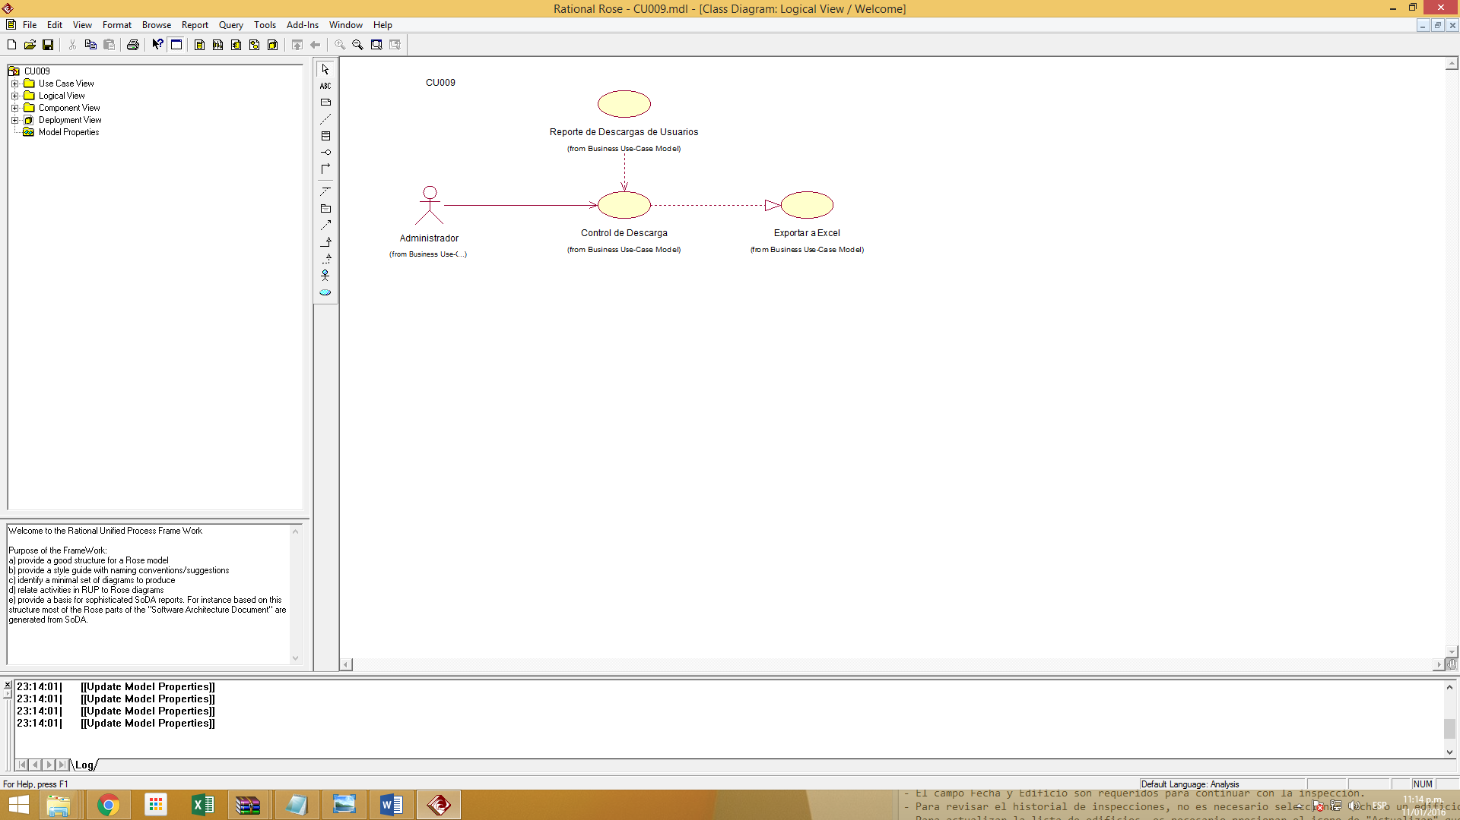

**.**

# Descripción del Caso de Uso

Listar los clientes y datos principales de las personas que descargaron la aplicación móvil KasNet.

# Interfases

En la opción de Clientes que se encuentra en el menú de la parte izquierda. La información que se muestra es la lista de todos los clientes que tendrá los agentes.

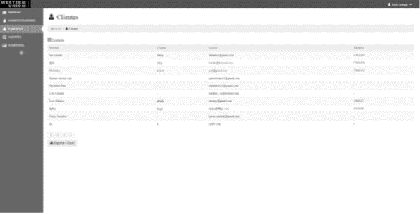

El sistema le permitirá al administrador Exportar a Excel los clientes que estén registrados. Esta función se realizará con el botón “Exportar a Excel”.

# Inventario de Actores

|  |  |  |
| --- | --- | --- |
| **Código** | **Nombre** | **Descripción** |
| **UA** | **Usuario administrador** | * Usuario con rol y permisos de administrador del sistema. |

# Pre-Condiciones

|  |  |
| --- | --- |
| **Código** | **Descripción** |
| **01** | * El usuario se ha validado correctamente * El usuario tiene permisos activos de administrador * La aplicación ha sido descargada por varios clientes y el programa ya tiene datos guardados. |

# Post-Condiciones

|  |  |
| --- | --- |
| **VALIDAS.-** | |
| **Código** | **Descripción** |
| **01** | * Muestra en listado de clientes que descargaron la aplicación |
| **INVALIDAS.-** | |
| **Código** | **Descripción** |
|  | * Ninguna |

# Actividades - Pasos

|  |  |
| --- | --- |
| **Paso** | **Acción** |
| **01** | * El usuario administrador ingresa al menú clientes. * El programa muestra el listado de clientes que han descargado la aplicación. |
| **02** | * El usuario administrador puede exportar el listado a un archivo Excel al presionar el botón “Exportar a Excel”. |

# Excepciones

|  |  |
| --- | --- |
| **Paso** | **Acción** |
| **01** | * Ninguna |

# Caso de Uso 010 –Listar y administrar los agentes WesternUnion

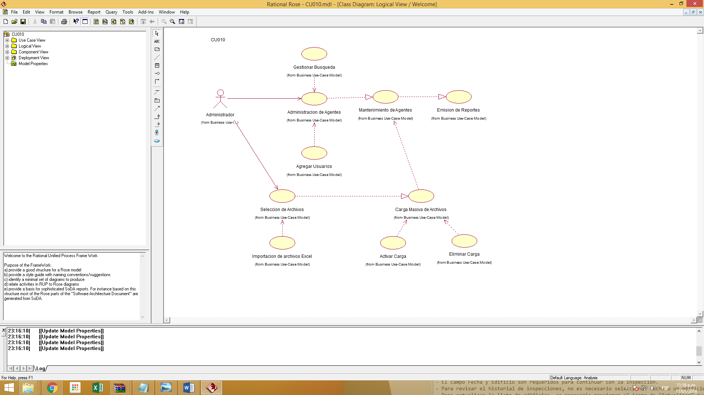

# Descripción del Caso de Uso

El software debe de permitir el mantenimiento de los agentes, crear, leer, editar y borrarlos del sistema.

# Interfases

En la opción de Agentes que se encuentra en el menú de la parte izquierda. La información que se muestra es la lista de todos los agentes que están distribuidos por zonas. Pueden ser buscados por su razón social.

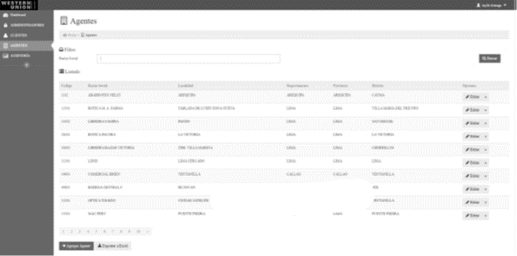

El sistema le permitirá al administrador realizar el mantenimiento de los agentes, seleccionando un archivo. Estos datos pueden ser cargados o eliminados masivamente con archivos en Excel mediante los botones mostrados a continuación:



El sistema le permitirá al administrador también agregar los agentes. Los datos que deberá ingresar son el Código, Nombre del comercio, Dirección, Referencia y la Ubicación del Agente.

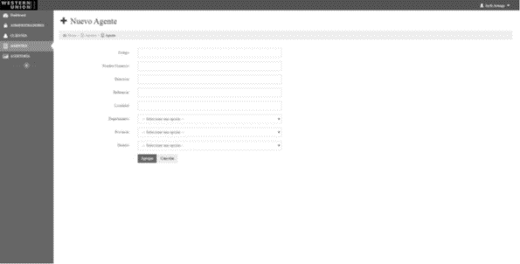

El sistema le permitirá al administrador poder editar el agente.

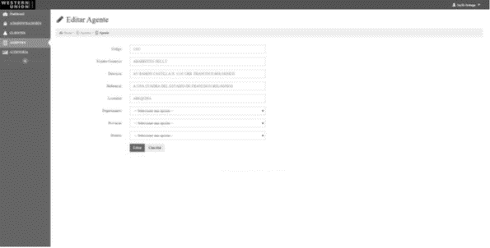

El sistema le permitirá al administrador poder agregar comentarios y se observa la valoración por agente seleccionada.

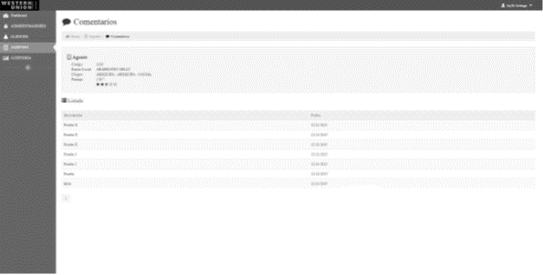

El sistema le permitirá al administrador Exportar a Excel los Agentes que estén registrados. Esta función se realizara con el botón “Exportar a Excel”

# Inventario de Actores

|  |  |  |
| --- | --- | --- |
| **Código** | **Nombre** | **Descripción** |
| **UA** | **Usuario administrador** | * Usuario con rol y permisos de administrador del sistema. |

# Pre-Condiciones

|  |  |
| --- | --- |
| **Código** | **Descripción** |
| **01** | * El usuario se ha validado correctamente * El usuario tiene permisos activos de administrador |

# Post-Condiciones

|  |  |
| --- | --- |
| **VALIDAS.-** | |
| **Código** | **Descripción** |
| **01** | * Muestra en listado de agentes. |
| **02** | * Los cambios realizados en los agentes se registrarán en el servidor del sistema. |
| **03** | * Todas las actividades realizadas por el administrador quedan registradas en el log de actividades de usuarios. |
| **INVALIDAS.-** | |
| **Código** | **Descripción** |
|  | * Ninguna |

# Actividades - Pasos

|  |  |
| --- | --- |
| **Paso** | **Acción** |
| **01** | El usuario administrador ingresa al menú Agentes.  El programa muestra el listado de agentes separados en páginas numeradas de 10 agentes.  El usuario puede seleccionar la página numerada en la parte inferior. |
| **02** | El usuario administrador presiona el botón “Agregar agente”, el programa muestra un formulario con los datos necesarios para ingresar un nuevo agente.  Puede presionar Agregar para guardar los datos del nuevo agente.  Puede presionar Cancelar para regresar a la pantalla anterior sin grabar cambios. |
| **03** | El usuario administrador puede presionar el botón al lado derecho de cada agente para editar sus datos.  Aparece el mismo formulario con los datos del agente a editar.  Puede presionar Agregar para guardar los cambios del agente.  Puede presionar Cancelar para regresar a la pantalla anterior sin grabar cambios. |
| **04** | El usuario administrador puede cargar masivamente datos de agentes así como borrar masivamente datos.  La carga y eliminación masiva se realiza importando datos de una plantilla Excel.  El usuario administrador poder seleccionar los enlaces para descargar las plantillas Excel para carga y eliminación masiva. |
| **05** | El usuario administrador puede ver los comentarios y puntaje asignado al agente por los usuarios de la aplicación móvil, seleccionando el enlace “Comentarios”.  Muestra la pantalla con los datos básicos del agente:   * Código * Razon social * Ubigeo * Puntaje (Expresado en ranking de estrellas)   El usuario administrador puede presionar el Botón “Exportar a Excel” para guardar el listado en un archivo Excel. |
| **06** | El usuario administrador puede buscar agentes ingresando el nombre de la razón social en formulario de búsqueda y presionando el botón “Buscar” |

# Excepciones

|  |  |
| --- | --- |
| **Paso** | **Acción** |
| **01** | * Ninguna |

# Caso de Uso 011 –Observar historial de uso de los administradores y agentes

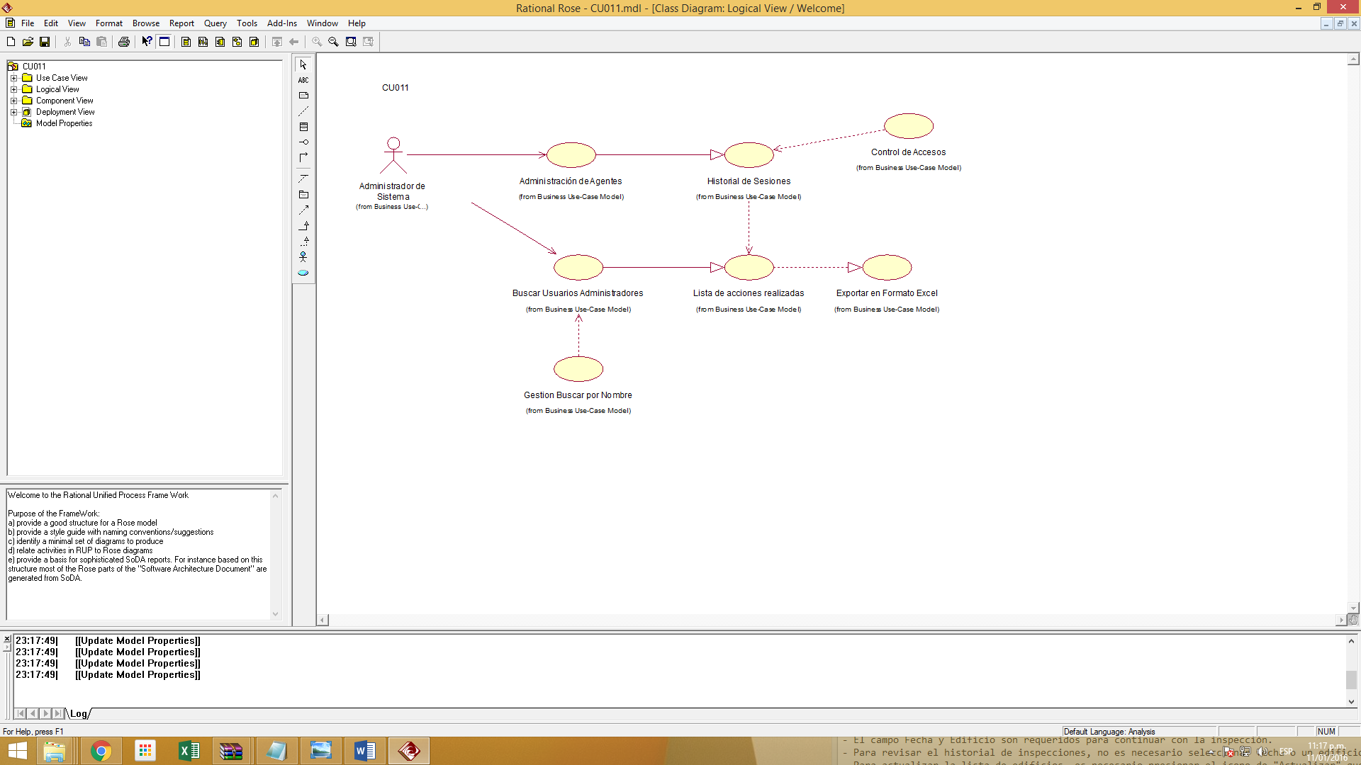

**.**

# Descripción del Caso de Uso

Listar el historial de accesos de los usuarios administradores y agentes, así como ver las operaciones realizadas durante su permanencia en el sistema.

# Interfases

En la opción de Auditoria que se encuentra en el menú de la parte izquierda, contiene 2 sub pestañas que son Accesos y Los Agentes. La información que se muestra para cada sub pestaña se muestra a continuación.

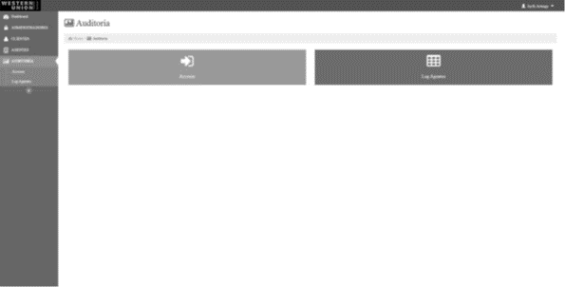

**Accesos**

El sistema le permitirá al administrador ingresar al sub modulo Acceso. Se muestra la lista de los accesos que el administrador u otro usuario realizo durante su permanencia en el sistema. También podrá buscar por el nombre de usuario.

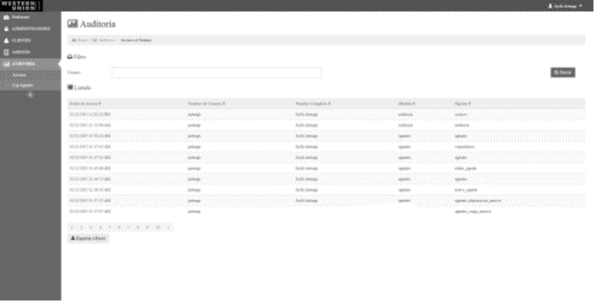

El sistema le permitirá al administrador Exportar a Excel los Accesos que han sido registrados. Esta función se realizara con el siguiente botón.

**Los Agentes**

El sistema le permitirá al administrador ingresar al sub modulo Los Agentes. Se muestra la lista del historial que se realizó durante su permanencia en el sistema (modificación o eliminación). También podrá buscar por Entidad.

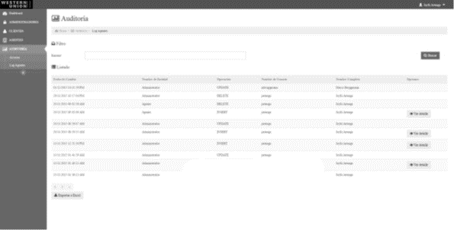

El sistema nos permitirá ver el detalle de las modificaciones u otras acciones, que se realizaron durante el periodo que permaneció en el sistema. Podremos ver estos detalles dando clic en “Ver Detalle”.

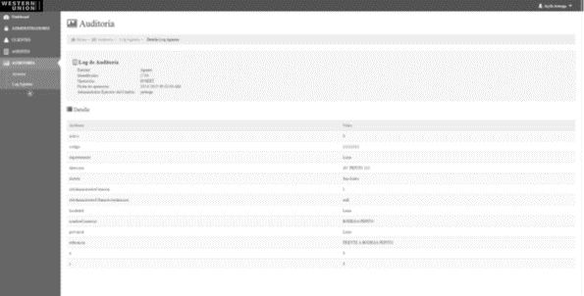

El sistema le permitirá al administrador Exportar a Excel el Log de Los Agentes que se han registrados. Esta función se realizara con el botón “Exportar a Excel”

# Inventario de Actores

|  |  |  |
| --- | --- | --- |
| **Código** | **Nombre** | **Descripción** |
| **UA** | **Usuario administrador** | * Usuario con rol y permisos de administrador del sistema. |

# Pre-Condiciones

|  |  |
| --- | --- |
| **Código** | **Descripción** |
| **01** | * El usuario se ha validado correctamente * El usuario tiene permisos activos de administrador |

# Post-Condiciones

|  |  |
| --- | --- |
| **VALIDAS.-** | |
| **Código** | **Descripción** |
| **01** | * Muestra en listado de actividades realizadas por los administradores y agentes. |
| **02** | * Muestra detalles de la actividad realizada por el administrador o agente. |
| **03** | * Exporta el listado a un archivo Excel. |
| **INVALIDAS.-** | |
| **Código** | **Descripción** |
|  | * Ninguna |

# Actividades - Pasos

|  |  |
| --- | --- |
| **Paso** | **Acción** |
| **01** | El usuario administrador ingresa al menú auditoría.  Aparece una pantalla Dashboard con los botones “Acceso” y “Los Agentes” |
| **02** | Al presionar el botón “Acceso” se muestra la pantalla de auditoría de accesos que han realizado el administrador u otro usuario durante su permanencia en el sistema. |
| **03** | El usuario administrador puede buscar los accesos realizados por un administrador, ingresando el nombre del administrador en formulario de búsqueda y presionando el botón “Buscar” |
| **04** | El usuario administrador puede exportar a Excel el listado de auditoría presionando el botón “Exportar a Excel”. |

# Excepciones

|  |  |
| --- | --- |
| **Paso** | **Acción** |
| **01** | * Ninguna |

# Reglas de Negocio de aplicación móvil

|  |  |
| --- | --- |
| **Paso** | **Acción** |
| **RN001** |  |

# Mensajes de Éxito

|  |  |
| --- | --- |
| **Clave** | **Nombre** |
| **Exi001** | Su cuenta se registró satisfactoriamente |
| **Exi002** | Su cuenta se actualizó satisfactoriamente |
| **Exi003** | Se encontraron "+ [Cantidad de Agentes] +" Agentes |
| **Exi004** | Se registró su calificación satisfactoriamente |

# Mensajes de Error

|  |  |
| --- | --- |
| **Clave** | **Nombre** |
| **Err001** | No se pudo conectar con el servidor. Intente nuevamente más tarde |
| **Err002** | Los datos ingresados son incorrectos |
| **Err003** | Existe una cuenta asociada a este correo |
| **Err004** | Existe una usuario asociado a esta cuenta |
| **Err005** | No se encontraron Agentes cerca a su posición |
| **Err006** | No se encontraron notificaciones |
| **Err007** | La notificación fue eliminada |
| **Err008** | Se registró correctamente |
| **Err009** | Se actualizó correctamente |

# Reglas de Negocio de la aplicación web.

|  |  |
| --- | --- |
| **Paso** | **Acción** |
| **RN001** | La variable que almacena los credenciales del administrador se mantienen en memoria de la PC durante 20 minutos. Luego de ese tiempo el usuario debe de ingresar sus credenciales otra vez. |

# Mensajes de Éxito

|  |  |
| --- | --- |
| **Clave** | **Nombre** |
| **Exi001** | ¡Éxito! Los datos se guardaron exitosamente. |

# Mensajes de Error

|  |  |
| --- | --- |
| **Clave** | **Nombre** |
| **Err001** | ¡Error! Ha ocurrido un error al procesar la solicitud. |

# Requisitos No Funcionales

Los requerimientos no funcionales hacen referencia a las características del sistema que aplican de manera general como un todo, más que a rasgos particulares del sistema en sí. Estos requerimientos son adicionales a los requerimientos funcionales que debe cumplir el sistema, y corresponden a aspectos tales como la disponibilidad, facilidad de mantenimiento, flexibilidad, seguridad, facilidad de uso, etc., los cuales se describen a continuación.

De ser necesario, los requerimientos no funcionales pueden ser detallados aún más durante la fase de diseño y construcción del sistema.

Para facilitar la comprensión, se han dividido los requerimientos no funcionales en “Atributos de Calidad” y “Otros Requerimientos No Funcionales” del sistema. Adicionalmente, se ha incluido la migración de datos como uno de los requisitos no funcionales, pero que requerirá adicionalmente contar con las utilidades necesarias para permitir al usuario final, el poder efectuar depuraciones que se identifiquen posteriormente a la puesta en producción del sistema.

# Atributos de Calidad

|  |  |
| --- | --- |
| **Requerimiento No Funcional** | **Descripción** |
| **Desempeño** | * Debe considerarse el garantizar la confiabilidad, la seguridad y el desempeño de las aplicaciones Web y móvil. En este sentido la información almacenada podrá ser consultada y actualizada permanente y simultáneamente, sin que se afecte el tiempo de respuesta. * Las aplicaciones Web y móvil deben estar en capacidad de dar respuesta al acceso de todos los usuarios terminales con tiempo de respuesta aceptable y uniforme, en la medida de las posibilidades tecnológicas, en períodos de alta, media y baja demanda de uso del sistema. |
| **Confiabilidad** | * Las aplicaciones Web y móvil debe validar automáticamente la información de los servidores de GKN. En el proceso de validación de la información, se deben tener en cuenta aspectos tales como obligatoriedad de campos, longitud de caracteres permitida por campo, manejo de tipos de datos, etc. |
| **Disponibilidad** | * Debe considerarse que las aplicaciones Web y móvil deberán estar disponibles al 100% las 24 horas del día, durante todo el año, en PC, laptop, Tablet y cualquier otro dispositivo del que se ingrese y operar de la misma manera en todos los niveles. |
| **Escalabilidad** | * Las aplicaciones Web y móvil deben ser construidas sobre la base de un desarrollo evolutivo e incremental, de manera tal que nuevas funcionalidades y requerimientos relacionados puedan ser incorporados afectando el código existente de la menor manera posible; para ello deben incorporarse aspectos de reutilización de transacciones, objetos o componentes. * Las aplicaciones Web y móvil deben estar en capacidad de permitir en el futuro el desarrollo de nuevas funcionalidades, modificar o eliminar funcionalidades después de su construcción y puesta en marcha inicial. |
| **Facilidad de Uso** | * Las aplicaciones Web y móvil deben ser de fácil uso y entrenamiento para los usuarios de las aplicaciones, así como de fácil adaptación a los cambios que se incorporen. * Las aplicaciones Web y móvil deben de facilitar el uso de los usuarios al colocar mensajes placeholder donde se va a introducir texto, indicando el tipo de dato a ingresar. |
| **Flexibilidad** | * Las aplicaciones Web y móvil deben ser diseñadas y construidas con los mayores niveles de flexibilidad en cuanto a la parametrización de los tipos de datos, de tal manera que la administración del sistema sea realizada por un administrador funcional o usuario administrador del sistema. |
| **Instalación** | * Las aplicaciones Web y móvil deberán ser de fácil acceso tanto para los usuarios de dispositivos móviles como para PC y laptops. La aplicación móvil al estar en la nube debe de tener facilidad para que el archivo de instalación se descargue fácilmente |
| **Facilidad de Mantenimiento** | * Todo el sistema deberá estar complemente documentado, cada uno de los objetos o componentes de software que forman parte de la solución propuesta deberán estar debidamente documentados tanto en el código fuente como en los documentos técnicos y manuales de usuario. * El sistema debe estar en capacidad de permitir en el futuro su fácil mantenimiento o mejora con respecto a los posibles errores que se puedan presentar durante la operación del sistema. * El sistema debe ser de fácil operación por la Dirección de Desarrollos de Proyectos en la Gerencia TI, y que demande un bajo nivel de soporte. |
| **Seguridad** | * La seguridad de las aplicaciones Web y móvil deben estar regidas, pero no limitadas, por las políticas de seguridad Informática vigentes en Globokas Perú. * El acceso a las aplicaciones Web y móvil deben estar restringidos por el uso de claves para poder llevar el registro de sus accesos. En la aplicación web solo podrán ingresar los usuarios que tengan rol de administrador activo y que éstas credenciales hayan sido entregadas y autorizadas por un responsable de GloboKas Perú. * Respecto a la confidencialidad, las aplicaciones Web y móvil deben estar en capacidad de rechazar accesos no autenticados y proporcionar los servicios requeridos por los usuarios legítimos de las aplicaciones. * Las aplicaciones Web y móvil deberán contar con mecanismos que permitan el registro de actividades con identificación de los usuarios que los realizaron. * Las aplicaciones Web y móvil deben contar con pistas de auditoría de las actividades que se realizan sobre el sistema con niveles razonables para su reconstrucción e identificación de los hechos. |

# Otros Requerimientos No Funcionales

|  |  |
| --- | --- |
| **Requerimiento No Funcional** | **Descripción** |
| **Arquitectura** | * Las aplicaciones Web y móvil deben de desarrollarse en el lenguaje de programación, plataforma y framework que designe GloboKas Perú. * La solución debe operar de manera independiente del dispositivo desde el que se accese. |
| **Integración** | * Las soluciones no deben integrarse con el sistema transaccional existente en GloboKas Perú. Sin embargo debe de mostrar los datos de los agentes que existen en la arquitectura de servidores. |
| **Otros** | * Garantizar que el diseño de las consultas no afecte el desempeño de ninguna otra aplicación o sistema de GloboKas Perú, ni afecte considerablemente el tráfico de la red. |

# Componentes (Elementos Asociados)

|  |  |
| --- | --- |
| **Clave** | **Nombre** |
|  |  |

# Documentos Anexos

|  |  |
| --- | --- |
| **Clave** | **Nombre** |
| **01** | * Ninguno |

# Observaciones

|  |  |
| --- | --- |
| **Clave** | **Nombre** |
|  |  |

# Aceptación del Documento

|  |  |
| --- | --- |
| XXXXXXX  Usuario Final | XXXXXXXXXXX  Líder Usuario / Responsable Proceso |
| Pedro Anicama  Analista Funcional | Juan Pablo Hernández Palacios  Analista de Proyectos |
| Héctor Vera  Director de Proyectos | Jorge Ríos  Gerente TIC |